检验报告
CERTIFICATE OF ANALYSIS
报告日期：20251118 复检日期：20281117
项目  Item | 结果  Result | 结构式  Structure
名称  Name | 利福昔明EP杂质D | 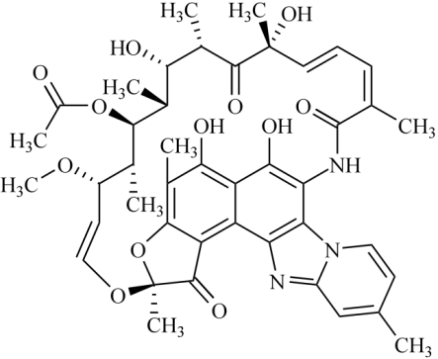
CAS号  CAS Number | N/A
货号  Article Number | WDS-LF1735
批次  Lot Number | L616333
分子量  Molecular Weight | 799.88
分子式  Molecular Formula | C₄₃H₄₉N₃O₁₂
储存条件及有效期  Storage and Expiration | 2-8℃冷藏避光;  复验期3年
分析项目  Item of Analysis | 指标  Standard | 分析结果  Result of Analysis
纯度  Purity(HPLC) | ≥95.0% | 97.50%
氢核磁共振  1H-NMR | 氢谱标准  Hydrogen standard | 合格  Qualified
质谱  MS | 分子量  Molecular weight | 合格  Qualified
结论  Final Definition | 合格  Qualified
复核者
Checker
备注：仅供研发用途，不能用于人体或动物临床。
冷藏及冷冻样品于干燥器中放置 10-15 分钟，回温到近室温，再称样，避免吸潮。
附件：HPLC、MS、HNMR

